INSTRUCCIONES PARA EL ENVÍO DE FICHEROS DE GRAN TAMAÑO

En el caso de que su solicitud precise adjuntar algún fichero de tamaño superior a 8 MB debe seguir los siguientes pasos para el envío del documento:

PASO 1: Instalación en el equipo local del programa autofirm@

El programa autofirm@ se puede descargar desde la siguiente dirección: https://firmaelectronica.gob.es/Home/Descargas.html

PASO 2: Ejecución de autofirm@

Una vez instalado autofirm@ en el ordenador deberá ejecutarlo.

PASO 3: Generación de la huella o hash del fichero

Pulsamos en el Menú Herramientas →Huellas Digitales →Fichero →Calcular huella digital

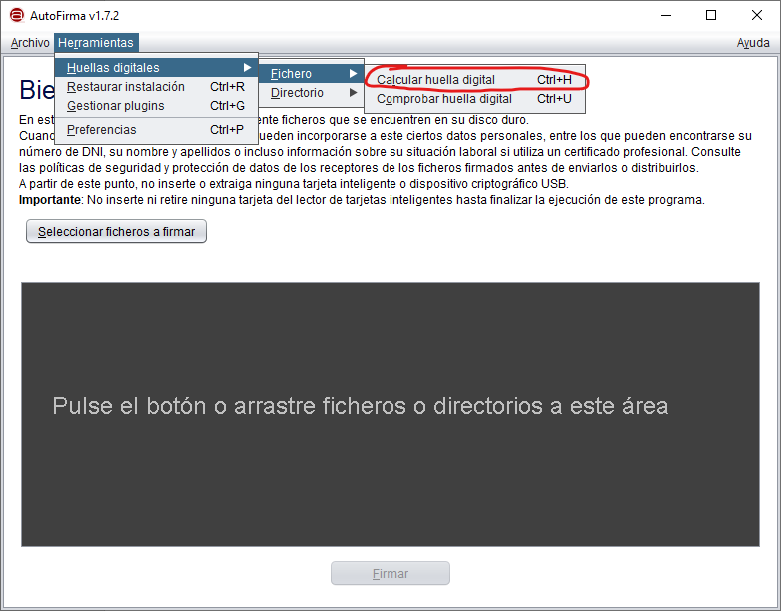

A continuación, pulsamos en Examinar para buscar el fichero y una vez seleccionado pulsamos en el botón Abrir.

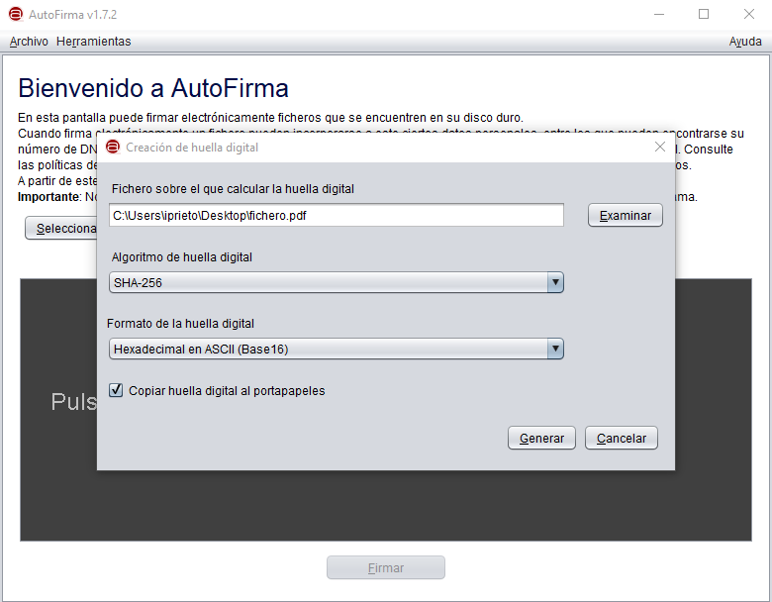

En el campo Algoritmo de huella digital seleccionamos SHA-256.

En el campo Formato de la huella digital seleccionamos Hexadecimal en ASCII (Base 16).

Tras pulsar el botón Generar, la aplicación le solicitará la ubicación donde desea guardar el fichero de texto con la huella digital.

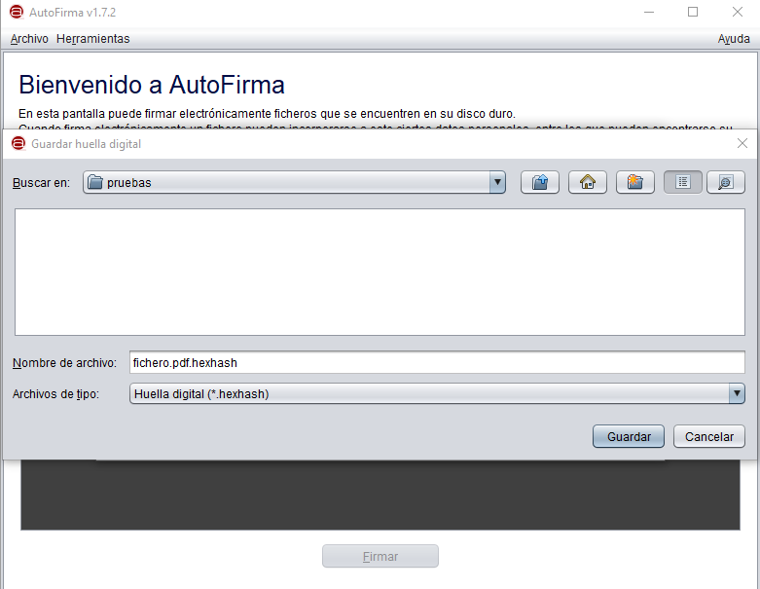

La aplicación utilizar la extensión hexhash para los ficheros con la huella digital.
Deberá renombrar el fichero resultante cambiándole únicamente la extensión por txt .


PASO 4: Cuando accedamos al formulario para realizar la solicitud deberemos subir este fichero en el campo correspondiente. Ver ejemplo:

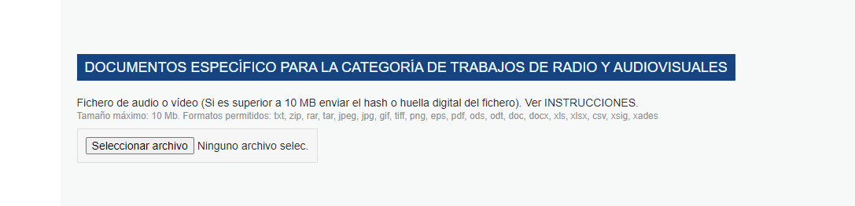

PASO 5: Seguidamente, deberemos enviar el fichero de audio o video a través de WeTransfer ( https://wetransfer.com ) al correo octavaedicionpremioslili@inmujeres.es indicando en el campo Título: Premios Lilí Álvarez y en el campo Mensaje: los datos del solicitante y la categoría del premio.

